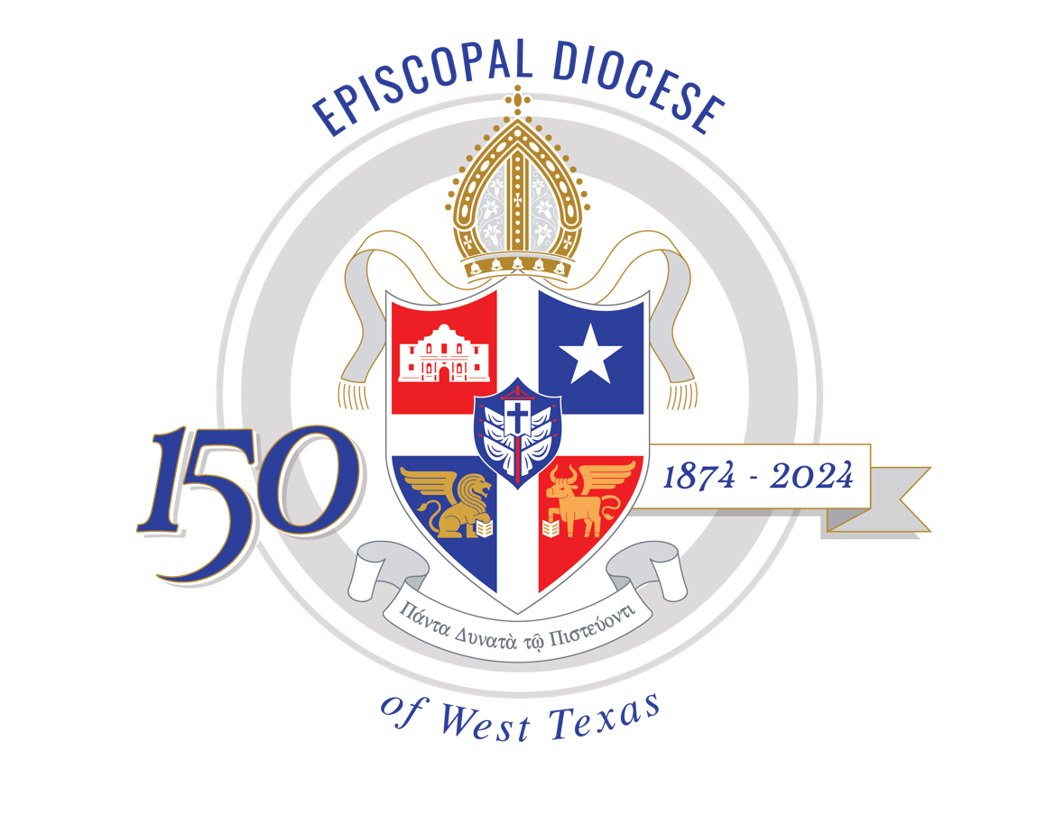

Ciclo de Oración
A ÑO B

Diciembre 2023 – Noviembre 2024

DICIEMBRE 2023

3 de diciembre – Primer Domingo de Adviento
Den gracias por: St. Nicholas, Bulverde y Church of the Advent, Alice.

10 de diciembre – Segundo Domingo de Adviento
Den gracias por: Church of the Annunciation, Luling y Grace Church, Port Lavaca.

17 de diciembre – Tercer Domingo de Adviento
Den gracias por: Emmanuel Church, Lockhart y St. Thomas’, San Antonio.

24 de diciembre – Cuarto Domingo de Adviento
Den gracias por: Church of the Messiah, Gonzales; St. Stephen’s, Wimberley y St. Stephen’s, San Antonio.

31 de diciembre – Primer Domingo después de Navidad
Den gracias por: Church of the Advent, Brownsville; St. Andrew’s, Seguin y
St. Andrew’s, San Antonio.

ENERO 2024

7 de enero – Primer Domingo después de la Epifanía: El Bautismo de Nuestro Señor Jesucristo
Den gracias por: Church of the Epiphany, Kingsville y St. Timothy’s, Cotulla.

14 de enero – Segundo Domingo después de la Epifanía
Den gracias por: St. Christopher’s, Bandera y Grace Church, San Antonio.

21 de enero – Tercer Domingo después de la Epifanía
Den gracias por: St. Peter’s, Rockport y St. Margaret’s, San Antonio.

28 de enero – Cuarto Domingo después de la Epifanía
Den gracias por: St. Paul’s, Brady y St. Paul’s, San Antonio.

FEBRERO 2024

4 de febrero – Quinto Domingo después de la Epifanía
Den gracias por: Church of Reconciliation, San Antonio y Grace Church, Cuero.

11 de febrero – Último Domingo después de la Epifanía
Den gracias por: Trinity Church, Junction y Grace Church, Llano.

18 de febrero – Primer Domingo en Cuaresma
Den gracias por: St. Matthias', Devine y St. Andrew’s, Port Isabel.

25 de febrero – Segundo Domingo en Cuaresma
Den gracias por: el Centésimo Vigésimo Concilio de la Diócesis de West Texas.

MARZO 2024

3 de marzo – Tercer Domingo en Cuaresma
Den gracias por: St. David’s, San Antonio y St. John’s, Sonora.

10 de marzo – Cuarto Domingo en Cuaresma
Den gracias por: los maestros de nuestras escuelas dominicales y líderes de los programas de formación cristiana.

17 de marzo – Quinto Domingo en Cuaresma
Den gracias por: Habitat for Humanity y Habitat Builders of West Texas.

24 de marzo– Domingo de Pasión: Domingo de Ramos
Den gracias por: Calvary Church, Menard y Church of Our Saviour, Aransas Pass.

31 de marzo – Domingo de Resurrección: Día de Pascua
Den gracias por: St. Andrew’s, Corpus Christi y la Iglesia Santa Fe, San Antonio.

ABRIL 2024

7 de abril – Segundo Domingo de Pascua
Den gracias por: Church of the Resurrection, Windcrest y Church of the Redeemer, Eagle Pass.

14 de abril – Tercer Domingo de Pascua
Den gracias por: el Departamento de Misiones Mundiales de la Diócesis.

21 de abril – Cuarto Domingo de Pascua
Den gracias por: St. George, San Antonio y St. Mark’s, San Marcos.

28 de abril – Quinto Domingo de Pascua
Den gracias por: St. Mark’s, Corpus Christi y St. Mark’s, San Antonio.

MAYO 2024

5 de mayo – Sexto Domingo de Pascua
Den gracias por: St. Philip's, Uvalde y St. James’, Del Rio.

12 de mayo – Séptimo Domingo de Pascua: El Domingo después de la Ascensión (Día de la Madre)
Den gracias por: Church of the Good Shepherd, Corpus Christi y Church of the Good Shepherd, George West.

19 de mayo – Día de Pentecostés
Den gracias por: Church of the Holy Spirit, San Antonio y Church of the Holy Spirit, Dripping Springs.

26 de mayo – Primer Domingo después de Pentecostés: Domingo de Trinidad
Den gracias por: Church of the Ascension, Montell; Church of the Ascension, Refugio y Church of the Holy Trinity, Carrizo Springs.

JUNIO 2024

2 de junio – Segundo Domingo después de Pentecostés
Den gracias por: los programas de campamentos de verano y por los que sirven en nuestros campamentos este verano.

9 de junio – Tercer Domingo después de Pentecostés
Den gracias por: St. Barnabas', Fredericksburg y St. Boniface, Comfort.

16 de junio – Cuarto Domingo después de Pentecostés (Día del Padre)
Den gracias por: St. Peter & St. Paul, Mission y St. Alban’s, Harlingen.

23 de junio – Quinto Domingo después de Pentecostés
Den gracias por: St. Peter’s, Kerrville y St. Paul’s, Brownsville.

30 de junio – Sexto Domingo después de Pentecostés
Den gracias por: St. Bartholomew’s, Corpus Christi y St. Philip’s, San Antonio.

JULIO 2024

7 de julio – Séptimo Domingo después de Pentecostés
Den gracias por: Trinity Church, Edna y Trinity by the Sea, Port Aransas.

14 de julio – Octavo Domingo después de Pentecostés
Den gracias por: los ministerios para inmigrantes y refugiados en la Diócesis de West Texas.

21 de julio – Noveno Domingo después de Pentecostés
Den gracias por: los ministerios de recuperación en la Diócesis de West Texas.

28 de julio – Décimo Domingo después de Pentecostés
Den gracias por: St. James’, Hebbronville; St. James’, Hallettsville y St. Christopher’s by the Sea, Portland.

AGOSTO 2024

4 de agosto – Undécimo Domingo después de Pentecostés
Den gracias por: los ministerios de renovación en la Diócesis de West Texas: Cursillo, Happening y Kairos.

11 de agosto – Decimosegundo Domingo después de Pentecostés
Den gracias por: St. John’s, New Braunfels y St. John’s, McAllen.

18 de agosto – Decimotercer Domingo después de Pentecostés
Den gracias por: St. Helena’s, Boerne y Grace Church, Weslaco.

25 de agosto – Decimocuarto Domingo después de Pentecostés
Den gracias por: las escuelas parroquiales de la Diócesis y la escuela diocesana, TMI - Episcopal.

SEPTIEMBRE 2024

1 de septiembre – Decimoquinto Domingo después de Pentecostés
Den gracias por: las misiones universitarias en la Diócesis de West Texas.

8 de septiembre – Decimosexto Domingo después de Pentecostés
Den gracias por: St. Matthew’s, Kenedy y St. Stephen’s, Goliad.

15 de septiembre – Decimoséptimo Domingo después de Pentecostés
Den gracias por: St. Matthew’s, Edinburg y St. Matthew’s, Universal City.

22 de septiembre – Decimoctavo Domingo después de Pentecostés
Den gracias por: St. Michael and All Angels’, Blanco y St. Philip’s, Beeville.

29 de septiembre – Decimonoveno Domingo después de Pentecostés
Den gracias por: St. Francis’, Victoria; St. Francis’, San Antonio y St. Francis by the Lake, Canyon Lake.

OCTUBRE 2024

6 de octubre – Vigésimo Domingo después de Pentecostés
Den gracias por: Good Samaritan Community Services.

13 de octubre – Vigésimo Primer Domingo después de Pentecostés
Den gracias por: St. Luke’s, San Antonio; St. Luke’s, Cypress Mill y St. Luke’s, San Saba.

20 de octubre - Vigésimo Segundo Domingo después de Pentecostés
Den gracias por: los ministerios militares en la Diócesis de West Texas.

27 de octubre – Vigésimo Tercer Domingo después de Pentecostés
Den gracias por: All Saints’, Corpus Christi y All Saints’, San Benito.

NOVIEMBRE 2024

3 de noviembre – Vigésimo Cuarto Domingo después de Pentecostés
Den gracias por: All Saints’, Pleasanton y the Eastern Partners in Ministry.

10 de noviembre – Vigésimo Quinto Domingo después de Pentecostés
Den gracias por: St. Martin’s, Mason y St. Elizabeth’s, Buda.

17 de noviembre – Vigésimo Sexto Domingo después de Pentecostés
Den gracias por: Christ Church, San Antonio y Christ Church, Laredo.

24 de noviembre - Último Domingo después de Pentecostés: Cristo Rey
Den gracias por: los esposos/esposas y familiares de clérigos en la Diócesis de West Texas.

